STS SIO SISR B3-TP 14 Stormshield – Partie 01

Propriétés | Description
Intitulé long | Installation et mise en œuvre du pare-feu Stormshield
Formation(s) concernée(s) | BTS Services Informatiques aux Organisations
Matière(s) | Bloc 3 - Cybersécurité des services informatiques
Présentation et objectifs | L’objectif de ce TP est de vous permettre de participer à la validation de la sureté d’une infrastructure et à la mise en œuvre de solutions de sécurité au travers l’installation et la mise en œuvre du pare-feu Stormshield
Savoirs | B3.5 A - Assurer la cybersécurité d’une infrastructure réseau, d’un système, d’un service
Compétences | - Vérifier la sûreté d’une infrastructure  - Sécuriser des infrastructures systèmes et réseaux  - Déployer et administrer des solutions de gestion de la sécurité
Prérequis | Aucun sinon l’utilité d’un pare-feu
Ressources mise à disposition | 3 Machines virtuelles :  - Le pare-feu Stormshield SNS ;  - Un client Windows ;  - Un serveur Debian préconfiguré avec des services accessibles en DMZ
Productions attendues | Document complété et commenté à déposer sous Éléa

- Présentation

Stormshield, filiale à 100 % d’Airbus CyberSecurity, propose des solutions pour assurer la cybersécurité des infrastructures réseaux, des utilisateurs et des données d'une organisation.
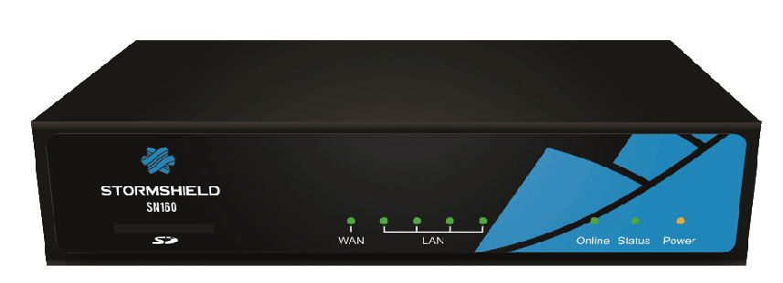
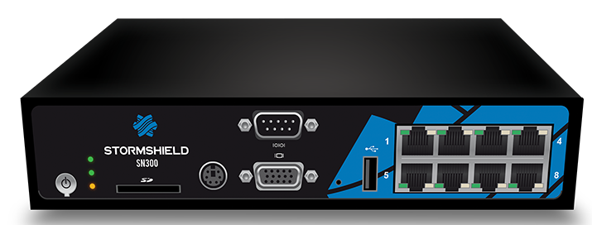

La sécurité se décline en trois axes :
- Protection des réseaux informatiques et industriels - Stormshield Network Security
- Protection des postes et serveurs - Stormshield Endpoint Security
- Protection des données - Stormshield Data Security

Différences entre pare-feu stateful simple et pare-feu UTM (tel le Stormshield)

Le pare-feu stateful intervient essentiellement jusqu’à la couche 4 du modèle OSI. Il inspecte les paquets IP ainsi que les en-têtes au niveau de la couche de transport et dresse l’inventaire des connexions actives, permettant ainsi d’utiliser « l’état » d’une connexion (nouvelle, active, non-existante) pour définir une règle.

Le pare-feu UTM (Unified Threat Management), ou gestion unifiée des menaces, est une solution de sécurité tout-en-un, généralement une appliance de sécurité unique, qui fournit plusieurs fonctions de sécurité en un seul point du réseau.

Une appliance UTM réunit le plus souvent des fonctions telles que :
- logiciel antivirus,
- logiciel anti-espions,
- protection antispam,
- pare-feu réseau,
- prévention et détection des intrusions,
- filtrage des contenus et prévention des fuites.

Cette technologie de pare-feu positionne l’inspection de paquets au niveau de la couche applicative, la couche 7 du modèle OSI (couche 4 du modèle TCP/IP). Ainsi, si les informations sur les connexions et leur statut peuvent être utilisées pour définir des règles, ces dernières peuvent désormais intégrer des informations liées à des opérations menées dans le cadre d’un protocole précis. De plus, plutôt que de recourir à des fournisseurs ou appliances dédiés à chaque tache de sécurité, les organisations peuvent regrouper toutes ces fonctions autour d’un seul et même fournisseur. L’administration est ainsi réduite à un seul segment ou à une seule équipe informatique utilisant une console centralisée qui facilite considérablement la lutte contre les nombreuses menaces actuelles.
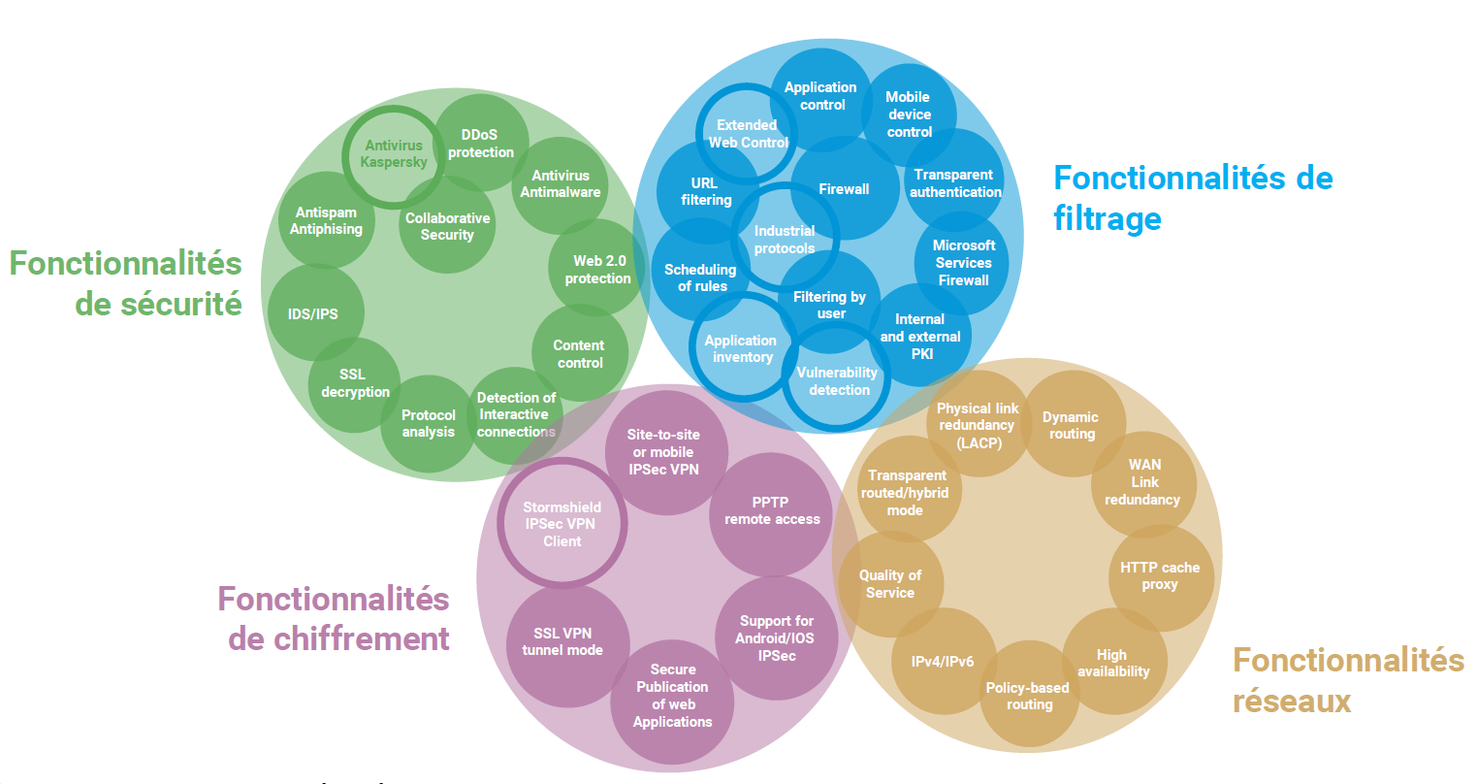

Qu’est-ce que la souveraineté numérique ?

La souveraineté numérique désigne l'application des principes de souveraineté au domaine des technologies de l'information et de la communication (TIC), c'est-à-dire à l'informatique et aux télécommunications. En France, la souveraineté est définie dans la Constitution de 1958. Elle désigne l'exercice du pouvoir par le peuple et pour le peuple par l’intermédiaire de ses représentants et du référendum.
En matière de numérique, elle consiste à ce qu’un pays et les citoyens qui la composent puissent garder la maîtrise des outils et données informatiques notamment lorsque ces derniers revêtent des enjeux stratégiques et démocratiques.

En France, une stratégie pour garantir la souveraineté numérique du pays a été élaborée en 2015 à la demande du 1er ministre par l’ANSSI et repose sur 5 objectifs majeurs :
1.Défendre et assurer la sécurité des systèmes d’information critiques ou stratégiques pour l’état (OIV).
2.Garantir une confiance numérique pour les citoyens en leur assurant le droit à la vie privée, le respect des données à caractère personnel et la lutte contre la cyber-malveillance.
3.Renforcer la sensibilisation des utilisateurs aux enjeux liés à la cybersécurité ainsi que les formations initiales et continues dédiées au numérique.
4.Favoriser le développement des entreprises numériques et une politique industrielle à même de garantir la souveraineté du pays.
5.Créer une souveraineté numérique européenne et garantir la stabilité du cyberespace.
La prise en compte des conditions générales d’utilisation et de la juridiction qui s’appliquent à un produit ou à une entreprise sont des critères de choix importants. Ainsi, une entreprise qui choisit un nom de domaine en .com (juridiction américaine) ne sera pas soumise à la même juridiction que si elle choisit un nom de domaine en .fr (juridiction française). Il en va de même pour certains produits ou services notamment américains qui sont soumis à l’extraterritorialité du droit américain.
Avec l’accroissement exponentiel de numérique, l’espionnage industriel devient un enjeu déterminant et il est important que les entreprises françaises soient sensibilisées à la capacité de surveillance numérique des puissances étrangères par l’intermédiaire de leurs produits informatiques (Apple, Google, Cisco, Huawei, Microsoft, Amazon).
Pour les entreprises qui n’ont pas les moyens d’auditer ou de pentester ces produits elles-mêmes, il est pertinent de faire confiance aux certifications délivrées par l’ANSSI suite à un audit rigoureux de leur part.

Extrait du guide ANSSI « Recommandations relatives à l’administration sécurisée des systèmes d’informations »

Les ressources d’administration sont des cibles privilégiées par un attaquant. En effet, les droits élevés nécessaires à la réalisation des actions d’administration et les larges accès généralement attribués exposent ces ressources à une menace élevée. Dans de nombreux cas de compromission ou d’intrusion sur ces équipements, l’attaquant prend le contrôle de l’ensemble du SI.
Pour réduire la surface d’exposition aux attaques informatiques et les conséquences en cas de compromission, il est nécessaire de procéder à un découpage du SI administré en zones différenciées (sous-réseaux avec politique d’accès renforcée).

Des mécanismes techniques de cloisonnement sont alors mis en œuvre pour matérialiser les zones d’administration : filtrage, chiffrement, authentification, etc. Ainsi, en respectant le principe du moindre privilège, un administrateur donné n’a accès qu’à la ou les zones d’administration dont il a le juste le besoin opérationnel, sans possibilité technique d’accéder à une autre zone.
Le réseau d’administration se définit comme le réseau de communication sur lequel transitent les flux internes au SI d’administration et les flux d’administration à destination des ressources administrées. Ce réseau contiendra le poste d’administration et les outils associés ainsi que les éléments actifs du réseau. Ces derniers (commutateurs, routeurs, pare-feu) ne seront administrables que par le poste d’administration à l’aide d’un protocole chiffré adéquat comme HTTPS ou SSH. La mise en place d’une authentification type 802.1x ou TACACS+ pourra être envisagée pour renforcer davantage le niveau de sécurité de cette zone sensible.

Situation 0 : Phase d’analyse préalable

- Expliquer ce qui a poussé le service RSSI à opter pour une solution UTM par rapport à un simple pare-feu stateful traditionnel.

- Donner 2 arguments en faveur d’un boîtier UTM Stormshield par rapport à ceux proposés par des entreprises concurrentes telles que Palo Alto ou CheckPoint.

- Architecture technique du laboratoire pour les activités

Dans Virtualbox, vous allez devoir récupérer trois machines virtuelles présentes dans CSNx-v4.3-FW-DEBIANS.ova :
VM 1 : SNS (Stormshield) : SNS_EVA1_V4.3
VM 2 : PC Linux client dans la partie LAN : Graphical_client
VM 3 : Serveur présent dans la DMZ hébergeant différents services (DNS, WEB, FTP et MAIL) : Debian-Training-Webmail

Chaque étudiant est placé dans la situation de gérer son Agence identifiée par son « nom » via un réseau public d’interconnexion factice aux agences des autres étudiants.

RQ : Dans ce TP les agences ne seront pas interconnectées

Le réseau de chaque agence comporte :
• un réseau interne privé IN ;
• une DMZ ;
• et un réseau d’interconnexion OUT (simulant le WAN) pour permettre l’accès à Internet des agences via le réseau du BTS SIO

Dans une configuration usine, la première interface du pare-feu SNS physique est nommée « OUT », la seconde « IN » et le reste des interfaces « DMZx ». L’interface « OUT » est une interface externe, utilisée pour connecter le pare-feu SNS à internet et le reste des interfaces sont internes et servent principalement à connecter le pare-feu SNS à des réseaux locaux.
La distinction interne/externe pour les interfaces permet de se protéger contre les attaques d’usurpation d’adresse IP.

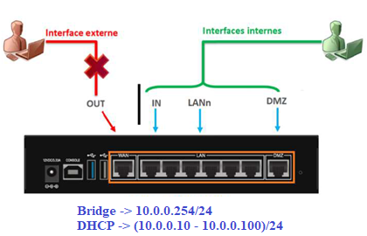

Sur un boitier physique (et les VM individuelles de la ferme), toutes les interfaces sont incluses dans un bridge dont l’adresse est 10.0.0.254/24. Un serveur DHCP est actif sur toutes les interfaces du bridge et il distribue des adresses IP comprises entre 10.0.0.10 et 10.0.0.100. L’accès à l’interface web de configuration du pare-feu SNS se fait avec l’url : https://10.0.0.254
Par défaut, seul le compte système admin (mot de passe par défaut admin), disposant de tous les privilèges sur le boîtier, existe et peut se connecter.

- Installation de l’environnement

Situation 1 : Phase de mise en place de l’infrastructure réseau

Le schéma ci-dessous représente l’architecture que chaque étudiant doit mettre en place

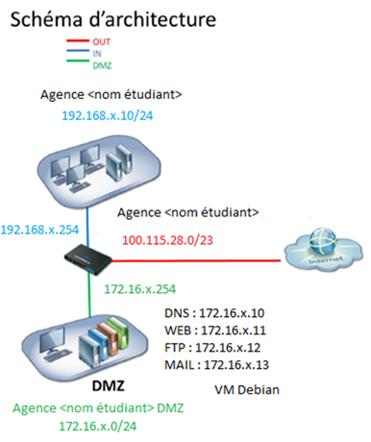

- Lors de l’import de la machine virtuelle « CSNx-v4.3-FW-DEBIANS.ova » dans VirtualBox, va s’effectuer la création de 3 VMs.

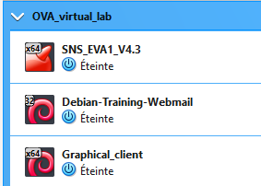
  - VM SNS : SNS_EVA1_V4.3
  - VM DMZ : Debian-Training-Webmail
  - PC Client Linux : Graphical_client

- Lancer les 3 Vms
Lors du lancement de la VM, « Debian-Training-Webmail » vous devrez choisir la compagnie A, B, C D ou F, G ….
La lettre A sera pour l’étudiant 1, la lettre B pour l’étudiant 2….
Exemple :

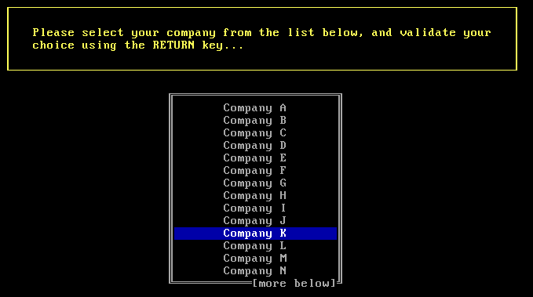

Toutes les manipulations se feront sur le PC Client Linux. L’accès au SNS s’effectue par l’intermédiaire d’une interface Web.

- Lancer sur le Client Linux le fichier :

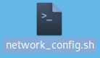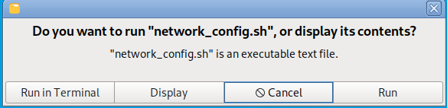

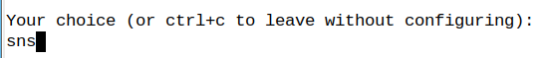

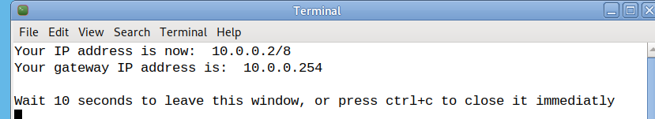

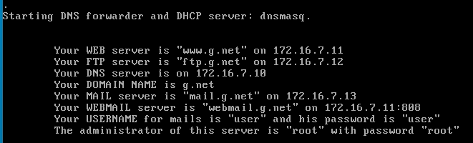

- Compléter ce tableau correspondant au premier plan d’adressage fourni :

Machine | IP
SNS | Interface Out : 192.168.7.2 (à choisir dans le lot)  Interface In :192.168.7.254  Interface Dmz : 172.16.7.10
PC client | 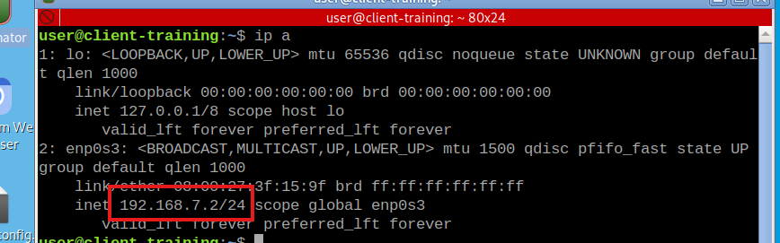
Training | DNS :172.16.7.10  WEB : 172.16.7.11  FTP : 172.16.7.12

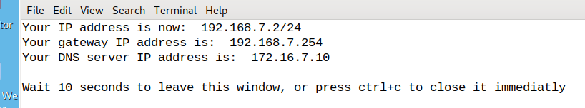
- Accéder à l’interface d’administration du SNS à partir du PC Client Linux en utilisant le navigateur proposé

L’accès à l’interface graphique d’administration du pare-feu SNS se fait par https://10.0.0.254/ à partir d’un navigateur web (de préférence Firefox, Chrome). Le compte par défaut est admin et le mot de passe admin.

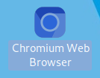

En cliquant sur « Options » vous pourrez mettre l’interface en Français
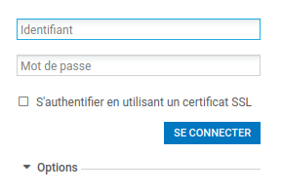

- Phase 1 – Prise en main du pare-feu – Configuration initiale

La page d’accueil de votre pare-feu SNS s’ouvre sur Tableau de bord qui permet de visualiser un certain nombre d’informations sur votre équipement et est personnalisable.

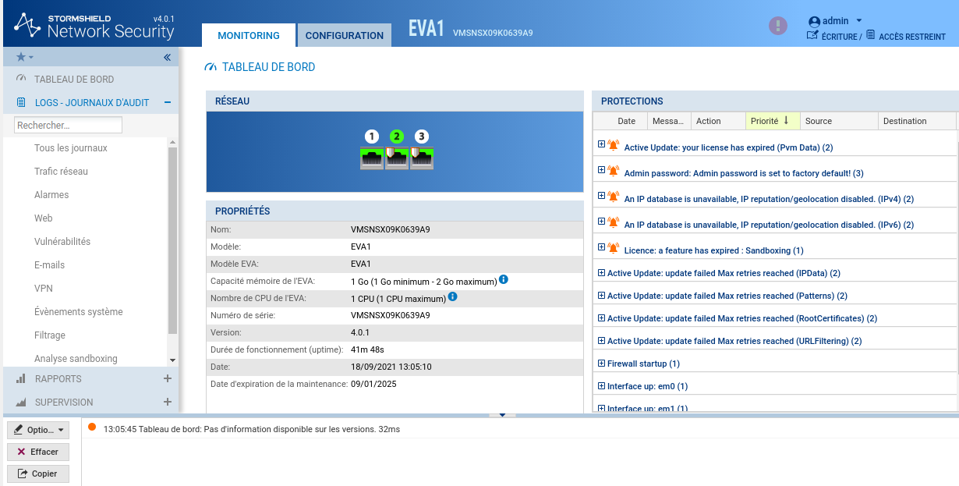
Traces de l’interface d’administration
Contenu du menu
Menu
En-tête

L’en-tête : Elle contient les informations suivantes :
• Le nom du pare-feu SNS : le nom par défaut est le numéro de série,
• La version du système (firmware),



L’utilisateur connecté sur l’interface, ses droits d’accès à la configuration : lecture seule ou écriture et ses droits d’accès aux logs : restreint ou complet
Un lien vers l’aide en ligne du menu courant ainsi que des informations complémentaires sur les paramètres et les options du menu

Cliquez sur la flèche à droite du nom d’utilisateur (admin) permet d’accéder à plusieurs fonctionnalités :

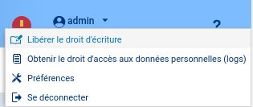

RQ : Notez qu’à un instant donné, un seul utilisateur peut disposer du droit d’écriture sur le pare-feu SNS ;

Le menu « Préférences » permet de configurer plusieurs paramètres en relation avec l’interface d’administration. Les plus importants sont :
- Le temps d’inactivité avant de déconnecter l’utilisateur de l’interface d’administration (30 minutes par défaut) ;
- Les options d’affichage dans les menus (toujours afficher les configurations avancées, nombre de règles de filtrage par page, etc.) ;
- Liens externes vers les sites Stormshield

Les menus : Regroupe les menus de configuration, de supervision (Monitoring) ainsi que des raccourcis organisés sous forme de listes rétractables.

Les menus sont séparés en 2 catégories qui s’affichent ensuite sur la zone de menu de gauche constituée d’un ensemble de panneaux qui permettent d’accéder aux différents menus de votre pare-feu SNS.
L’onglet Monitoring pour tout ce qui touche à la supervision, les log et l’état du pare-feu SNS.
L’onglet configuration pour les objets et le paramétrage des diverses fonctionnalités.

Les traces de l’interface d’administration : Affiche une liste (paramétrable) des logs de l’interface web. On peut y faire apparaitre par exemple les commandes NSRPC exécutées par l’interface web, les erreurs levées, les avertissements, ….

Travail à faire : Modification de la configuration initiale

- Commencez par donner un nom à votre boitier (Nom du firewall) : SNS_Agence_ Nom_etudiant et vérifier la langue de la console

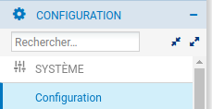

RQ Vous laisserez les logs en anglais

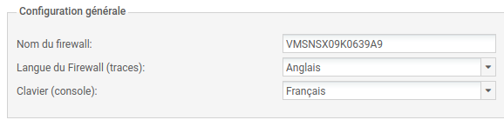

- Modifier la politique des mots de passe : Longueur minimal 8 – Alphabétiques et spéciaux

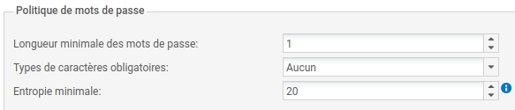

- Modifiez le fuseau horaire dans la zone Date et heure (Europe/Paris) et synchroniser avec votre machine ou Maintenir le firewall à l’heure (NTP) pour que les mises à jour d’heure d’été/heure d’hiver soient également effectives
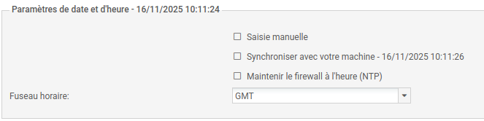
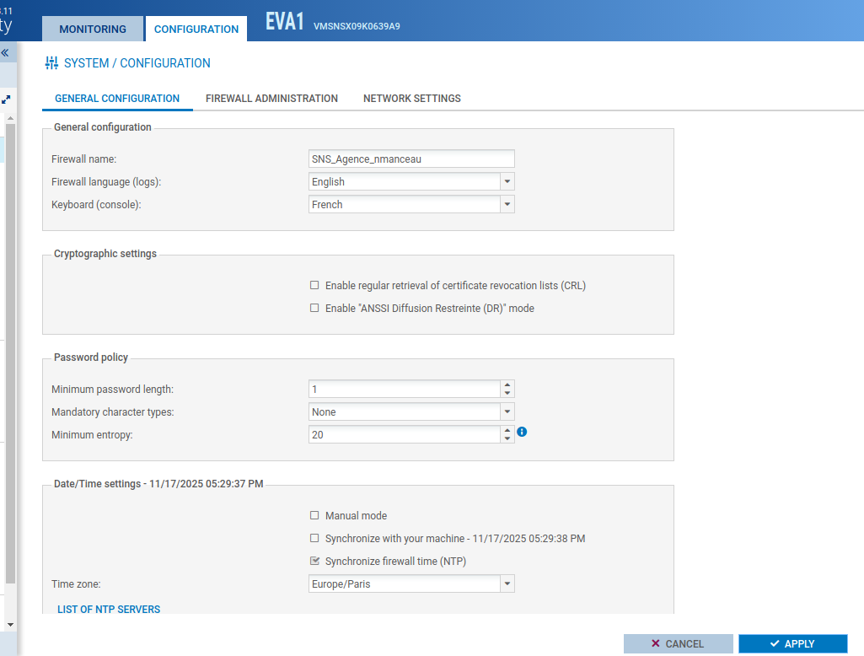
RQ : Redémarrer plus tard

- Modifiez le mot de passe de l’utilisateur « admin » (il faut choisir un mot de passe d’au moins 8 caractères) puis exporter la clé privée du pare-feu.

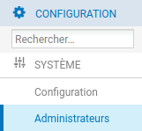

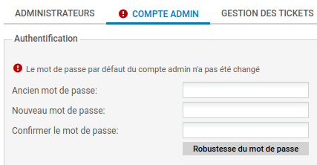

- Sauvegarder la configuration

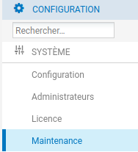
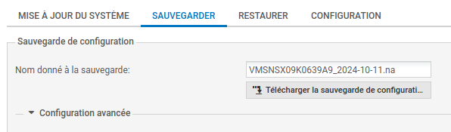

RQ : La sauvegarde automatique du fichier de configuration peut être mise en place et effectuée sur le Cloud Stormshield.

- Activez le service SSH avec l'authentification par mot de passe.

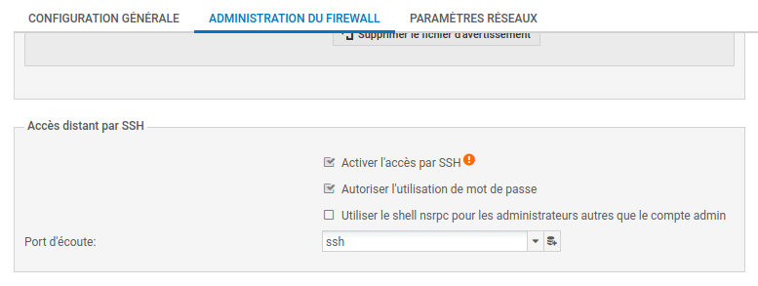
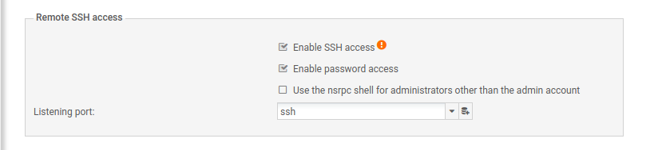

- Vérifiez la validité de votre licence et des éventuelles options disponibles, configurez la mise à jour automatique de votre licence avec une vérification hebdomadaire.

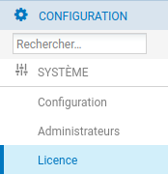

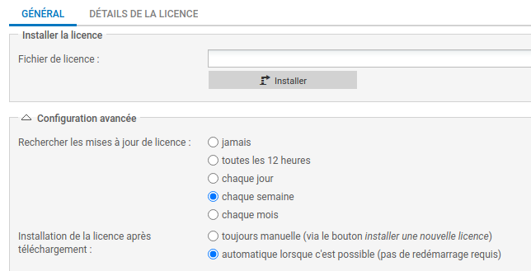

- Vérifiez que le stockage local des logs est activé sur le disque dur de la VM.

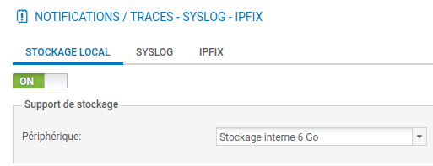

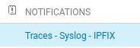

- Effectuez une nouvelle sauvegarde

- Redémarrer le pare-feu



